МИНИСТЕРСТВО НАУКИ И ВЫСШЕГО ОБРАЗОВАНИЯ
РОССИЙСКОЙ ФЕДЕРАЦИИ
Федеральное бюджетное образовательное учреждение
Высшего образования «Вятский государственный университет»
Институт математики и информационных систем
Факультет автоматики и вычислительной техники
Кафедра радиоэлектронных средств

Отчет по лабораторной работе №1
«Система команд микропроцессора X86»
Вариант 1

Выполнил: | студент группы ИНБб-3301-02-00 |  | Басаргина К.Р.
Проверил: | преподаватель кафедры РЭС |  | Земцов М.А.

Киров 2026

Цель работы: изучение системы команд и способов адресации
микропроцессоров с архитектурой x86.

Задание по варианту:
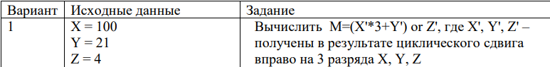

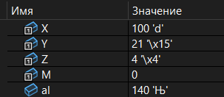
Рисунок 1 - Циклический сдвиг переменной X, значение 100 преобразовано в 140

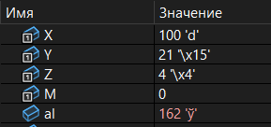
Рисунок 2 - Циклический сдвиг переменной Y, значение 21 преобразовано в 162

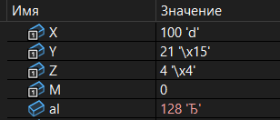
Рисунок 3 - Циклический сдвиг переменной Z, значение 4 преобразовано в 128

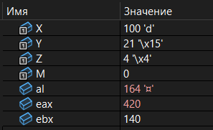
Рисунок 4 - Регистр EAX после умножения X на 3, значение 420

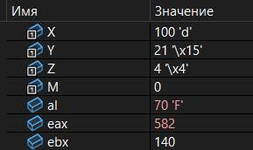
Рисунок 5 - Регистр EAX после прибавления к X Y, значение 582

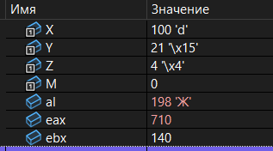
Рисунок 6 - Регистр EAX после прибавления операции OR с Z, значение 710
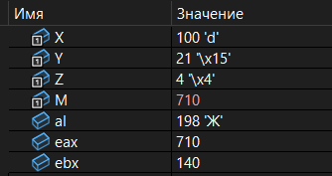
Рисунок 7 – Сохранение результата в переменную М
Код:
.686
.model flat,stdcall
.stack 100h

.data
X db 100
Y db 21
Z db 4
M dd ?

.code
ExitProcess PROTO STDCALL :DWORD

Start:
mov al, X
ror al, 3
movzx ebx, al

mov al, Y
ror al, 3
movzx ecx, al

mov al, Z
ror al, 3
movzx edx, al

mov eax, ebx
imul eax, 3
add eax, ecx
or eax, edx

mov M, eax

invoke ExitProcess, 0
end Start
Вывод:
В ходе выполнения программы были изучены такие типы данных как: db и dw ассемблера. Также были изучены такие команды ассемблера как mov (загрузка), ror (циклический сдвиг вправо), movzx (загрузка с расширением), imul (умножение), add (сложение) и or (логическое ИЛИ).

